MEMORIA PROYECTO EVENTEASE
Sistema web para la organización y gestión de eventos e invitaciones


Proyecto Intermodular de 2º de DAW
IES Conselleria
Curso 2025-2026

Autora:
Vanja Repnik
Fecha de entrega:
Mayo 2026

Abstract / Extracte / Extracto


EventEase is a web application focused on the management of small private events. The project includes user authentication, event creation and editing, invitation management, and attendance response features. It has been developed with an Angular frontend, a Spring Boot backend and a MySQL database. This final version represents an individual, functional and realistic implementation based on a broader first-year group proposal.


EventEase és una aplicació web orientada a la gestió d'esdeveniments privats menuts. El projecte inclou autenticació d'usuaris, creació i edició d'esdeveniments, gestió d'invitacions i resposta d'assistència. S'ha desenvolupat amb un frontend en Angular, un backend en Spring Boot i una base de dades MySQL. Aquesta versió final representa una implementació individual, funcional i realista a partir d'una proposta grupal més àmplia de primer curs.
EventEase es una aplicación web orientada a la gestión de eventos privados pequeños. El proyecto incluye autenticación de usuarios, creación y edición de eventos, gestión de invitaciones y respuesta de asistencia. Se ha desarrollado con un frontend en Angular, un backend en Spring Boot y una base de datos MySQL. Esta versión final representa una implementación individual, funcional y realista a partir de una propuesta grupal más amplia de primer curso.

Keywords / Paraules clau / Palabras clave

Event management, web application, invitations, user management, attendance, REST API, relational database

Gestió d'esdeveniments, aplicació web, invitacions, gestió d'usuaris, assistència, API REST, base de dades relacional

Gestión de eventos, aplicación web, invitaciones, gestión de usuarios, asistencia, API REST, base de datos relacional

Índice de contenidos
Abstract / Extracte / Extracto 2
Keywords / Paraules clau / Palabras clave 2
ÍNDICE DE CONTENIDOS 3
Índice de figuras 5
Índice de Tablas 5
1 Anteproyecto 6
1.1 Idea de proyecto 6
1.2 Contexto y motivación 6
1.3 Problema o necesidad a resolver 6
1.4 Objetivos del proyecto: 7
1.5 Alcance, justificación, riesgos y limitaciones 7
2 Estudio de viabilidad 10
2.1 Presentación de la empresa: 10
2.2 Entorno de la empresa 11
2.3 Cultura de la empresa 13
2.4 Análisis DAFO 14
2.5 Análisis CAME 15
2.6 Estudio de Viabilidad Técnica 16
2.7 Estudio de Viabilidad Económica 17
2.8 Planificación del Proyecto 19
2.9 Evaluación del Proyecto 21
3 Especificación de Requisitos 22
3.1 Introducción 22
3.2 Procesos de la Empresa 23
3.3 Roles de Usuarios 23
3.4 24
3.5 Requisitos del Sistema 24
3.6 Explotación y Mantenimiento 26
4 Casos de uso 27
5 Base de datos 30
5.1 Base de datos plantedada originalmente 30
5.2 Base de datos implementada 31
6 Solución implementada en la versión actual 32
6.1 Funcionalidades implementadas 32
6.2 Funcionamiento general del frontend y del backend 33
6.3 Endpoints principales implementados 33
6.4 Comportamiento funcional de la aplicación 34
7 Funcionalidades no implementadas en la versión actual y posibles ampliaciones técnicas 35
7.1 Rol de proveedor y contratación de servicios 36
7.2 Invitaciones públicas por correo electrónico 37
7.3 Separación completa entre usuario invitado externo y usuario registrado 38
7.4 Sistema de notificaciones 39
7.5 Estadísticas y analítica 40
7.6 Encuestas a asistentes 40
7.7 Escaneo QR y control de acceso 41
7.8 Soporte técnico, incidencias, ofertas y descuentos 42
8 Propuesta de despliegue 43
8.1 Entorno de despliegue previsto 43
8.2 Tecnologías de despliegue 43
8.3 Flujo de funcionamiento en producción 43
8.4 Mejoras futuras en el despliegue 43
9 Conclusiones 44
10 Bibliografía y referencias 45
10.1 Referencias bibliográficas y webgrafía 45
10.2 Material docente no publicado 45
10.3 Tecnologías, lenguajes y herramientas utilizadas 46
10.4 Entorno y herramientas de desarrollo 46

Índice de figuras
Figura 1 Organigrama del equipo de desarrollo 9
Figura 2 Imagen corporativa Intermodulares S.L. 12
Figura 3 Logotipo principal de EventEase 12
Figura 4 Diagrama de casos de uso del organizador 28
Figura 5 Diagrama de casos de uso del asistente 29
Figura 6 Diagrama de casos de uso del proveedor 29
Figura 7 Diagrama de casos de uso de administración 30
Figura 8 Diagrama EER del modelo de datos original 31
Figura 9 Diagrama EER del modelo de datos implementado 32

Índice de Tablas
Tabla 1 Especificación de requisitos del sistema 24

Anteproyecto

Título del proyecto: EventEase.

Idea de proyecto
Aplicación de gestión de eventos pequeños o reuniones en la Comunidad Valenciana, para llevar el control de participantes, horarios y actividades → Bodas, comuniones, reuniones y congresos de empresas, etc.
La aplicación es propiedad de nuestra empresa, INTERMODULARES S.L.

Contexto y motivación
En la actualidad, muchas personas y pequeñas organizaciones enfrentan dificultades para gestionar eventos pequeños o reuniones de forma eficiente (coordinar asistentes, actividades y recursos…). Aunque existen soluciones en el mercado, la mayoría están diseñadas para eventos de gran escala, lo que las hace complejas y poco adecuadas para reuniones más simples.
El proyecto se orienta hacia grupos comunitarios, pequeñas empresas, asociaciones locales y organizadores de eventos en la Comunidad Valenciana. Este sector requiere herramientas accesibles y específicas para gestionar eventos de hasta 200 personas, adaptadas a las necesidades lingüísticas y culturales de la región.

Problema o necesidad a resolver
La gestión de eventos pequeños carece de soluciones intuitivas y asequibles que incluyan funciones como la organización de horarios, el control de asistencia y la comunicación en tiempo real. La falta de estas herramientas genera desorganización, pérdida de tiempo y una experiencia insatisfactoria para los asistentes.
El desarrollo de esta aplicación tendrá un impacto positivo en la gestión de eventos en la Comunidad Valenciana, facilitando la planificación y reduciendo los errores. Al ser una solución multilingüe (castellano, valenciano e inglés), asegura una amplia accesibilidad y fomenta la inclusión lingüística y cultural.

Objetivos del proyecto:
Objetivo general:
Desarrollar una aplicación funcional y accesible que facilite la organización de eventos pequeños, optimizando la planificación, el control de participantes y la gestión de actividades.
Objetivos específicos y necesidades a resolver:
- Gestión de eventos (crear, editar y eliminar eventos, agregar información como nombre del evento, fecha y hora, ubicación física o enlace, descripción y objetivos)
- Gestión de calendario (visualización de calendario en formato lista o calendario)
- Gestión de participantes (registro de participantes mediante formularios básicos, confirmación de asistencia por enlaces o QR, enviar notificaciones sobre cambios…)
- Cronograma de actividades (asignación de actividades a ubicaciones específicas, horarios y notificaciones automáticas antes del inicio de cada actividad)
- Mapa con localización y recomendaciones locales (hoteles, restaurantes).
- Gestión de servicios (transporte, catering, fotografías en galería privada, entretenimiento y animación, floristerías, maquilladores)
- Comunicación y feedback (recordatorios, información clave, correos electrónicos, encuestas, formularios post-evento)
- Informes y estadísticas (resúmenes automáticos de la asistencia y participación, exportación de datos en formatos como Excel o PDF)

Alcance, justificación, riesgos y limitaciones
Alcance:
Proporcionar a grupos de personas (máx. 200 personas) la gestión de su evento privado, independientemente de su naturaleza.
Justificación:
Aunque existen plataformas como Eventbrite o Eventisimo, están enfocadas en eventos grandes o venta de entradas. Nuestra aplicación se centra en eventos pequeños (hasta 200 personas), ofreciendo una gestión completa de asistentes, horarios y servicios como catering y transporte. Además, su enfoque en la Comunidad Valenciana permite adaptarse a las necesidades locales y ofrecer soporte en varios idiomas.
Recursos iniciales:
- Personas: 5 cofundadores, que a su vez son jefes de los diversos departamentos y desarrolladores multiplataforma, encargados de desarrollar el software, con una interfaz sencilla y atractiva y enfocados en promocionar la aplicación a través del marketing digital.
- Servidores: Alojar la aplicación en la nube (AWS o Google Cloud) con 100 GB de espacio inicial.
- Herramientas de desarrollo:
  - Java como lenguaje principal.
  - NetBeans o Eclipse como entorno de desarrollo.
  - Base de datos MySQL para almacenar la información de eventos y usuarios.
- Pruebas: Realización de pruebas en navegadores web y dispositivos Android a través de emuladores básicos.
- Costes iniciales:
  - Desarrollo del software: 15.000 €.
  - Infraestructura tecnológica: 3.500 € (servidores y licencias).
  - Marketing inicial: 2.000 €.
  - Total estimado: 20.500 €.
- Ingresos esperados:
  - Suscripciones premium: 12.000 € anuales.
  - Publicidad: 5.000 € anuales.
  - Comisiones por reservas: 500 € anuales.
Beneficios:
- Para organizadores: una plataforma centralizada para gestionar eventos de forma rápida y sencilla.
- Para participantes: acceso claro y organizado a la información del evento, con recordatorios y soporte en tiempo real.
- Económicos: reducción de costos y tiempo en la planificación de eventos y reuniones.
- Competitivos: posibilidad de escalar la solución a otros idiomas o mercados en el futuro.
Riesgos:
- Técnicos
  - Dificultades en la integración de funcionalidades avanzadas como sincronización con calendarios externos.
  - Problemas de compatibilidad con dispositivos más antiguos.
- De aceptación
  - Baja adopción por parte de los usuarios debido a la falta de promoción o complejidad en la interfaz inicial.
Limitaciones:
- Nuestra aplicación no se puede utilizar para eventos de más de 200 personas.
- Tampoco es posible realizar eventos en espacios protegidos o privados (ej: estadio Mestalla).
- El soporte inicial está limitado a los idiomas castellano, valenciano e inglés.
- Inicialmente, los eventos se limitan a la zona geográfica de la Comunitat Valenciana.

Estudio de viabilidad

Presentación de la empresa:
Intermodulares S.L. es una empresa valenciana fundada el 15 de septiembre de 2024 por cinco empresarios, con sede en el Polígono Industrial La Mina (Paiporta, Valencia).

Actividad principal:
- Programación y gestión de pequeños eventos y reuniones dentro de la Comunidad Valenciana, con gestión online de toda la organización del evento.

Organigrama:
- Organigrama horizontal, donde cada cofundador tiene a su vez un rol de director de Departamento y un rol en el proceso de desarrollo de la aplicación.
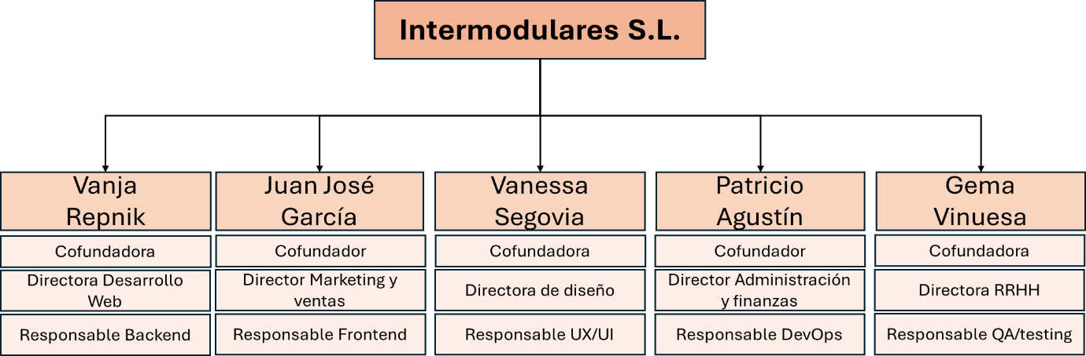
Figura 1 Organigrama del equipo de desarrollo
En cada Departamento las funciones son:
- Desarrollo Web: Crear y mantener los sitios web, con nuevas tecnologías y seguridad.
- Marketing y Ventas:Estrategias de publicidad, captación de clientes, gestión de RRSS…
- Diseño: Diseño gráfico y creación de interfaces UX/UI para la web y eventos.
- Administración y Finanzas: Análisis financiero, control de gastos y presupuestos...
- RRHH: Selección y formación de personal, gestión de contratos, nóminas…

Flujo de comunicación:
- Interna: a través de herramientas como Jira y Confluence, utilizando una metodología AGILE y a través de mensajería instantánea con la herramienta Teams.
- Externa, con los clientes, a través de email (intermodularessl@daw.es), WhatsApp (+34 654 678 900) y linkedIn (Intermodulares S.L.)

Convenio:
- Se aplica el convenio colectivo del sector de la informática.

Puestos de trabajo:
- Relacionados con Departamentos de la empresa: Desarrollador Web (Front-end / Back-end), Especialistas en Marketing Digital y Ventas, Diseñador Gráfico y UX/UI…

Condiciones de trabajo:
- Enfocadas en la productividad y conciliación de los trabajadores: Horario flexible, con opción de teletrabajo, salarios competitivos con bonus por antigüedad y primas de objetivos y formación contínua: bootcamps, networkings, ferias…

Entorno de la empresa

Análisis macroentorno:
Factores políticos:
- Cumplir con las normativas autonómicas y municipales legales para la organización de eventos (permisos, aforos…),
- Posibilidad de acceder a subvenciones de la Generalitat Valenciana.
- Políticas de digitalización: ayudas de fondos europeos para la transformación digital.
Factores económicos:
- Crecimiento del turismo: La Comunidad Valenciana es una de las regiones más visitadas de España, hay gran demanda de eventos culturales y de ocio.
- Inflación y costes: tener en cuenta el aumento de costes en servicios y tecnología para influir positivamente en la capacidad de pago de los usuarios.
- Recuperación post-COVID: Aunque el sector eventos sufrió durante la pandemia, está en recuperación con una creciente demanda de experiencias presenciales.
Factores sociales:
- Cambio en hábitos de consumo: mayor preferencia por experiencias únicas, eventos al aire libre y actividades sostenibles.
- Diversidad cultural en la Comunidad Valenciana, albergando una mezcla de residentes locales e internacionales.
- Uso de tecnología: tenemos costumbre de gestionar eventos mediante apps y RRSS.

Análisis microentorno:
CLIENTES: personas que deseen organizar un evento particular o profesional con una capacidad máxima de 200 personas a través de la aplicación EventEase.
PROVEEDORES: Intermodulares S.L. tiene proveedores de servicios tecnológicos (servidores, herramientas de pago online, servicios de almacenamiento en la nube…) y logísticos (gestión de hoteles, restaurantes y caterings, transporte, decoración…).
COMPETENCIA: Existen competidores directos ofrecen servicios similares, como Eventos Valencia, Eventisimo o Grupo Metrópolis y competidores indirectos que organizan eventos indirectamente, como Eventbrite (competidor clave) o Ticketmaster España.
ANÁLISIS DE PRECIOS: Cada experiencia es individual y personalizada, no se puede determinar un coste previo de los suministros. Los precios de la competencia también varían pero tienden a ser precios medios a altos (ej: 200-500€ para 10-50 personas).
DIFERENCIACIÓN:
- Intermodulares S.L. destaca por EventEase, solución 100% online que permite gestionar todos los aspectos del evento desde una plataforma centralizada y sin intermediario físico, abaratando los precios, algo que competidores como Eventisimo o Eventos Valencia no logran ofrecer.
- EventEase se centra en cualquier evento, Grupo Metrópolis solo en eventos corporativos.
- A diferencia de plataformas como Eventbrite o Ticketmaster, nivel nacional e internacional, Intermodulares S.L. se especializa en Valencia, lo que permite adaptar sus servicios y ofrecer una atención más personalizada y cultural (ej: atención en valenciano).

Cultura de la empresa
Empresa: Intermodulares S.L, aplicación: EventEase.

Imagen corporativa y logotipo de la aplicación:

Figura 2 Imagen corporativa Intermodulares S.L.


Figura 3 Logotipo principal de EventEase

Misión: Facilitar la gestión de eventos comunitarios en la Comunidad Valenciana con una plataforma tecnológica intuitiva, cómoda y accesible que conecte organizadores, proveedores y participantes, fomentando la inclusión, la sostenibilidad y el impacto positivo.
Visión: Convertirse en la aplicación de referencia para la organización de eventos locales sostenibles y accesibles de la Comunidad Valenciana.
Valores y Responsabilidad Social Empresarial (R.S.E)
- Sostenibilidad: Organización de eventos minimizando el impacto ambiental.
- Innovación: Apostar por soluciones tecnológicas que mejoren la experiencia del usuario.
- Inclusión: Garantizar eventos accesibles para cualquier grupo de la comunidad.
- Colaboración: Impulsar sinergias entre organizadores, negocios locales y ciudadanos.
- Compromiso social: Contribuir activamente al desarrollo y bienestar local.

Relación del Proyecto con los Objetivos de Desarrollo Sostenible (ODS)
El proyecto EventEase contribuye al logro de los siguientes ODS:
- ODS 8: Trabajo decente y crecimiento económico, apoyando a pequeños emprendedores y creando oportunidades de empleo en el sector de la organización.
- ODS 11: Ciudades y comunidades sostenibles, promoviendo la organización de eventos con criterios de sostenibilidad.
- ODS 12: Producción y consumo responsables, incentivando a los organizadores a utilizar materiales reciclables y reducir residuos en los eventos.
- ODS 17: Alianzas para lograr los objetivos, con colaboraciones con ayuntamientos, ONGs y asociaciones locales para mejorar la organización de eventos.

Análisis DAFO
Debilidades:
- Dependencia de servicios externos (mapas, pagos, proveedores).
- Necesidad de invertir en promoción para atraer usuarios.
- Limitación de eventos a un máximo de 200 personas.
Amenazas:
- Competencia de plataformas gratuitas como Google Calendar y Eventbrite.
- Posible rechazo inicial de los usuarios a pagar por funciones extra.
- Posibles problemas técnicos en la integración con servicios externos.
Fortalezas:
- Plataforma online centralizada para gestionar eventos pequeños de forma sencilla.
- Adaptada a la Comunidad Valenciana con soporte en varios idiomas.
- Incluye reservas de hoteles, transporte y catering en un solo lugar.
- Posibilidad de crecer con suscripciones premium y comisiones.
Oportunidades:
- Mayor demanda de herramientas digitales para eventos.
- Expansión a otras regiones en el futuro.
- Colaboraciones con proveedores locales para mejorar la oferta de servicios.
- Incorporación de nuevos servicios (eventos más grandes, idiomas adicionales, más integraciones).

Análisis CAME
Corregir (Debilidades)
- Diversificar servicios externos:Desarrollar opciones propias o buscar múltiples proveedores para reducir la dependencia.
- Estrategia de marketing eficiente: Implementar estrategias de promoción de bajo costo, como marketing de contenidos, redes sociales y alianzas estratégicas.
- Ampliación de capacidad: Explorar formas de aumentar el límite de eventos (optimización tecnológica, versiones premium, servidores escalables).
Afrontar (Amenazas)
- Diferenciación frente a plataformas gratuitas: Destacar los beneficios únicos (gestión integral, localización específica, atención en varios idiomas).
- Estrategia de precios escalonada: Ofrecer una versión gratuita con funciones limitadas y planes de pago atractivos.
- Optimización técnica: Mejorar la integración con servicios externos y contar con soporte técnico sólido.
Mantener (Fortalezas)
- Experiencia centralizada y sencilla: Seguir mejorando la usabilidad para consolidar la ventaja.
- Adaptación local: Seguir potenciando el enfoque en la Comunidad Valenciana, con atención personalizada y mejoras lingüísticas.
- Modelo de crecimiento con suscripciones y comisiones: Optimizar este modelo para hacerlo más rentable y atractivo.
Explotar (Oportunidades)
- Ampliación regional: Aprovechar la demanda y expandirse a otras comunidades.
- Colaboraciones estratégicas: Establecer más alianzas con hoteles, transportes y proveedores locales.
- Nuevas funcionalidades: Incluir soporte para eventos más grandes, más idiomas e integraciones con otras plataformas.

Estudio de Viabilidad Técnica

Tecnología Utilizada
- Lenguajes de programación: Java
- Entorno de desarrollo: Eclipse, NetBeans
- Base de datos: MySQL
- Infraestructura: Servidores en la nube (AWS, Google Cloud o Azure)
- Seguridad: Encriptación de datos, cumplimiento del RGPD, autenticación de usuarios con OAuth2
- Plataforma: Aplicación web progresiva (PWA) y compatibilidad móvil

Requerimientos Técnicos
- Hosting y servidores: Capacidad de escalabilidad para soportar el crecimiento de usuarios
- Capacidad de procesamiento: Infraestructura optimizada para carga rápida (objetivo: menos de 3 segundos por pantalla)
- Integraciones externas: Sistemas de pago en línea (Stripe, PayPal), API de Google Maps para ubicación de eventos
- Soporte técnico: Mantenimiento continuo, actualizaciones de seguridad y optimización del código

Riesgos Técnicos
- Fallas en la integración con servicios de terceros → Solución: Realizar pruebas de compatibilidad y redundancia en servidores
- Problemas de escalabilidad con aumento de usuarios → Solución: Infraestructura cloud adaptable y balanceo de carga
- Seguridad de datos → Solución: Cifrado, autenticación multifactor y auditorías de seguridad periódicas

Estudio de Viabilidad Económica
El estudio de viabilidad económica tiene como objetivo determinar si el proyecto Intermodulares S.L. es sostenible y rentable a largo plazo. No solo se analizará la rentabilidad, sino también si la inversión en este proyecto es la mejor opción frente a otras oportunidades de inversión.
Cálculo de Viabilidad Económica:
Para evaluar la viabilidad, se analizarán los siguientes indicadores financieros:
- Valor Actual Neto (VAN): Determina si los flujos de caja futuros del proyecto, descontados a una tasa de interés, superan la inversión inicial.
- Tasa Interna de Retorno (TIR): Indica la tasa de rentabilidad esperada del proyecto.
- Payback: Tiempo estimado en que se recuperará la inversión inicial.

Costes Iniciales
- Desarrollo del software: 15.000 €.
- Infraestructura tecnológica: 3.500 € (servidores y licencias).
- Marketing inicial: 2.000 €.
- Total estimado: 20.500 €.

Ingresos Esperados
Los ingresos principales se obtendrán de tres fuentes:
- Suscripciones premium: 5 €/mes por usuario avanzado.
- Publicidad de terceros: Empresas de catering, hoteles, transporte.
- Comisiones por reservas: 5-10% del importe de cada evento.
Proyección de ingresos anuales:
- Primer año: 15.000 €
- Segundo año: 30.000 €
- Tercer año: 50.000 €
- Cuarto año: 70.000 €
- Quinto año: 100.000 €

Cálculo del VAN
Se asume una tasa de descuento del 8% anual para reflejar el coste de oportunidad y la inflación.
VAN = ∑Flujo de caja(1+t)n\sum \frac{Flujo\ de\ caja}{(1+t)^n} - Inversión inicial
Resultado del VAN: Si el VAN es positivo, el proyecto es viable económicamente. Con las proyecciones actuales, el VAN es positivo, lo que indica que los ingresos generados superan la inversión inicial en valor presente.

Cálculo de la TIR
La Tasa Interna de Retorno es el tipo de interés que hace que el VAN sea igual a cero. En este caso, la TIR es aproximadamente 18%, lo que es superior a la tasa de descuento del 8%. Esto indica que la inversión es atractiva.

Cálculo del Payback
El Payback es el tiempo necesario para recuperar la inversión inicial de 30.000 €.
- Año 1: 15.000 € (faltan 15.000 € para recuperar la inversión)
- Año 2: 30.000 € (se alcanza el punto de equilibrio)
Payback estimado: 2 años
Otros Factores de Viabilidad
- Coste de oportunidad: La rentabilidad de este proyecto es superior a la media de inversiones seguras como bonos o cuentas de ahorro.
- Inflación: Se ha considerado una tasa del 4% anual, por lo que el negocio sigue siendo viable.
- Impacto intangible: La digitalización de eventos locales fortalece la comunidad y mejora la sostenibilidad.

Planificación del Proyecto

Secuenciación, Programación y Temporalización
Para el desarrollo de EventEase, se han identificado las siguientes tareas clave:
- Investigación y análisis: Estudio del mercado, necesidades del usuario y evaluación de la competencia.
- Diseño y Prototipado: Creación de wireframes y prototipos interactivos para definir la experiencia del usuario (UX/UI).
- Desarrollo: Implementación de la arquitectura de software y desarrollo de funcionalidades clave.
- Pruebas y Validación: Ensayos de funcionalidad, pruebas de usabilidad y corrección de errores.
- Lanzamiento y Promoción: Despliegue de la aplicación, campaña de marketing y estrategias de difusión.

Secuenciación, Programación y Temporalización
Se establece una línea de tiempo con las siguientes fases:
- Mes 1: Investigación, análisis y definición de requisitos
- Mes 2-3: Diseño de la interfaz y desarrollo de prototipos
- Mes 4-5: Integración de funcionalidades principales y avanzadas y pruebas de usabilidad y correcciones
- Mes 6: Lanzamiento en una región piloto (Comunidad Valenciana), campaña de promoción, seguimiento y mejoras según feedback de usuarios

Fijación de objetivos temporales
  - Corto plazo (1 - 3 meses): Finalización del diseño UX/UI y arquitectura de la aplicación
  - Medio plazo (4 - 5 meses): Desarrollo e integración de funcionalidades principales y avanzadas
  - Largo plazo (6+ meses): Lanzamiento, marketing y expansión del mercado

Elaboración de instrucciones de trabajo
Se establecen manuales de procedimiento para cada equipo:
- Desarrollo: Normas de codificación, uso de repositorios, revisión de código, pruebas unitarias e integración continua
- Diseño: Guías de estilo, patrones de interfaz, criterios de accesibilidad, prototipos interactivos y validación de diseño
- Marketing: Estrategias de comunicación, segmentación de audiencias, difusión, análisis de métricas y campañas publicitarias
- Administración y Finanzas: Gestión de la infraestructura, control de costes, prácticas de DevOps, seguridad de sistemas y optimización de recursos
- Recursos Humanos: Pruebas de calidad, criterios de aceptación, gestión de errores, automatización de pruebas y validación de funcionalidades

Documentación del proyecto
Se registrará toda la documentación clave:
- Especificaciones técnicas: arquitecturas, tecnologías empleadas, API’s usadas
- Manuales de usuario: para administradores y clientes finales
- Registro de pruebas: con informes de errores y mejoras implementadas

Cumplimiento de normas de seguridad y ambientales
- Protección de datos: Cumplimiento del RGPD y cifrado de información sensible
- Sostenibilidad: Uso de servidores energéticamente eficientes y optimización de código para reducir el consumo de recursos

Indicadores de garantía de calidad
Se medirá el rendimiento mediante:
- Tiempo de carga (objetivo: menos de 3 segundos por pantalla)
- Satisfacción del usuario (encuestas y Net Promoter Score)
- Tasa de retención (usuarios recurrentes en los primeros 6 meses)

Difusión del proyecto
Estrategia de promoción:
- Campaña publicitaria: Anuncios en redes sociales y colaboraciones con eventos
- Colaboraciones: Alianzas con influencers y blogs del sector
- Presupuesto: Asignación optimizada para obtener máxima visibilidad

Servicios postventa
- Atención al cliente: Sistema de tickets y chat en vivo
- Flujogramas de resolución de problemas: Para guiar a los usuarios en solución de incidencias
- Encuestas de retroalimentación: Para mejorar la plataforma de acuerdo con las necesidades de los usuarios

Evaluación del Proyecto
Indicadores clave de éxito:
- Usuarios activos: Alcanzar 500 usuarios registrados en los primeros 6 meses.
- Eventos gestionados: Al menos 100 eventos creados en la plataforma en el primer año.
- Feedback positivo: Encuestas de satisfacción con una valoración mínima de 4/5.
- Ingresos: Generar al menos 3.000 € en suscripciones y comisiones en el primer año.
Métodos de evaluación:
- Seguimiento del uso: Ver cuántos usuarios se registran, cuántos eventos crean y cuánto tiempo usan la app.
- Opiniones de los usuarios: Recoger comentarios y hacer encuestas para saber qué mejorar.
- Revisión de ingresos: Analizar la relación entre ingresos y costes operativos para evaluar la rentabilidad del negocio.
Propuesta de mejora si no se cumplen los objetivos:
- Baja captación de usuarios → Reforzar la estrategia de marketing digital e implementar promociones para atraer nuevos clientes.
- Baja interacción en la aplicación → Optimizar la experiencia de usuario con mejoras en la interfaz y guías explicativas.
- Ingresos por debajo de lo esperado → Explorar nuevas vías de monetización, como acuerdos con empresas locales y servicios adicionales de valor.

Especificación de Requisitos

Introducción

Descripción del Proyecto
EventEase es una aplicación diseñada para la gestión eficiente de eventos pequeños en la Comunidad Valenciana. Su objetivo es ofrecer a los organizadores una herramienta intuitiva para la planificación y administración de reuniones, bodas, congresos y celebraciones con un máximo de 200 asistentes.
La aplicación permite la gestión centralizada de asistentes, horarios, ubicaciones y servicios adicionales como catering y transporte. Con EventEase, los organizadores pueden optimizar la coordinación de eventos sin necesidad de recurrir a plataformas más complejas o costosas, diseñadas para eventos de gran escala.

Contexto y Problema a Resolver
Actualmente, muchas pequeñas empresas, asociaciones y particulares enfrentan dificultades para gestionar eventos de manera estructurada. Existen plataformas diseñadas para eventos grandes, pero carecen de opciones adaptadas a eventos más reducidos.
Los principales problemas detectados en el sector incluyen:
- Dificultad para gestionar asistentes y confirmar su participación.
- Falta de herramientas accesibles para la organización de calendarios y actividades.
- Problemas en la coordinación de proveedores de servicios adicionales.
EventEase soluciona estas problemáticas ofreciendo una herramienta sencilla, centralizada y adaptada a las necesidades locales.

Objetivo del Documento
El presente documento de Especificación de Requisitos detalla las funcionalidades de la aplicación, las necesidades del usuario y los criterios que guiarán su desarrollo. Se establecen los procesos principales, los roles de usuario y los requisitos funcionales y no funcionales que garantizarán el correcto funcionamiento del sistema.

Procesos de la Empresa
Intermodulares S.L. es la empresa responsable del desarrollo, mantenimiento y evolución de EventEase. Su estructura organizativa permite gestionar los siguientes procesos clave:
- Registro de usuarios: Organizadores, asistentes y proveedores pueden registrarse para utilizar la plataforma.
- Creación y administración de eventos: Los organizadores pueden definir los detalles de sus eventos y gestionar las confirmaciones de asistencia.
- Coordinación de proveedores: Los organizadores pueden contratar servicios adicionales como catering y transporte directamente desde la aplicación.
- Notificaciones y recordatorios: Se envían alertas automáticas sobre cambios en el evento, fechas límite y avisos importantes.
- Monitoreo de eventos: Se generan reportes con información sobre asistencia, costos y evaluación de proveedores.
Estos procesos están diseñados para mejorar la planificación de eventos y reducir el esfuerzo administrativo de los organizadores.

Roles de Usuarios
Cada usuario de EventEase tendrá permisos específicos según su rol dentro de la plataforma.
- Administrador: Responsable del mantenimiento y seguridad del sistema, con acceso total a la plataforma. Puede gestionar usuarios, revisar incidencias y monitorear eventos activos.
- Organizador: Encargado de crear y gestionar eventos, administrar listas de asistentes y contratar proveedores. Tiene acceso a todas las herramientas necesarias para la planificación.
- Asistente: Usuario que participa en eventos registrados. Puede confirmar su asistencia, recibir notificaciones y acceder a la información del evento.
- Proveedor: Empresas o profesionales que ofrecen servicios como catering y transporte. Pueden gestionar su oferta dentro de la plataforma.
Cada usuario tendrá acceso restringido a las funcionalidades según su rol, garantizando la seguridad y organización de la información.

Requisitos del Sistema

Tabla 1 Especificación de requisitos del sistema
ID | Prioridad | Requisito
Requisitos funcionales
R1 | 1 | Módulo de Gestión de Eventos  El sistema debe permitir operaciones como crear, editar o eliminar eventos.  Los organizadores deben poder definir todos los detalles del evento, incluyendo:  - Nombre del evento  - Fecha y hora  - Ubicación  - Dirección física o enlace virtual  - Descripción y objetivos  - Servicios contratados  - Catering  - Transporte  - Fotografía  - Entretenimiento
R2 | 1 | Módulo de Gestión de Participantes  El sistema debe permitir agregar, eliminar, modificar participantes, enviar invitaciones y confirmación de asistencia.  Se debe permitir la administración de asistentes mediante:  - Registro manual o mediante formularios  - Confirmación de asistencia por enlace o código QR  - Envío de notificaciones automáticas con actualizaciones del evento
R3 | 1 | Módulo de Coordinación de Servicios  El sistema debe permitir solicitar, modificar y eliminar servicios adicionales, facilitando así la contratación de:  - Catering, transporte y hospedaje  - Alquiler de espacios  - Servicios de entretenimiento o audiovisuales  - Fotografía y vídeo
R4 | 1 | Módulo de Notificaciones y Recordatorios  El sistema debe permitir el envío, programación y modificación de notificaciones, automatizando avisos para:  - Fechas clave del evento  - Cambios de última hora  - Encuestas post-evento
Requisitos no funcionales
R5 | 1 | Disponibilidad del sistema  El sistema debe estar operativo el 99.99% del tiempo.
R6 | 1 | Rendimiento  Cada acción no debe tardar más de 2 segundos en ejecutarse.
R7 | 1 | Seguridad  Cumplimiento con el RGPD UE 216/679 para protección de datos personales.  Uso de autenticación segura para acceso a la plataforma.

Explotación y Mantenimiento
Para garantizar la operatividad y evolución de EventEase, se establecen las siguientes medidas:
- Mantenimiento preventivo: Se realizarán actualizaciones periódicas para corregir errores y mejorar funcionalidades.
- Seguridad y protección de datos: Se aplicarán auditorías periódicas y se implementará encriptación para resguardar la información de los usuarios.
- Escalabilidad: Se analizará la demanda para adaptar la infraestructura en caso de crecimiento del número de usuarios.
- Soporte técnico: Se proporcionará asistencia en línea para resolver incidencias y guiar a los usuarios.
EventEase seguirá un plan de mejora continua para adaptarse a nuevas necesidades y garantizar una experiencia óptima para organizadores y asistentes.

Casos de uso

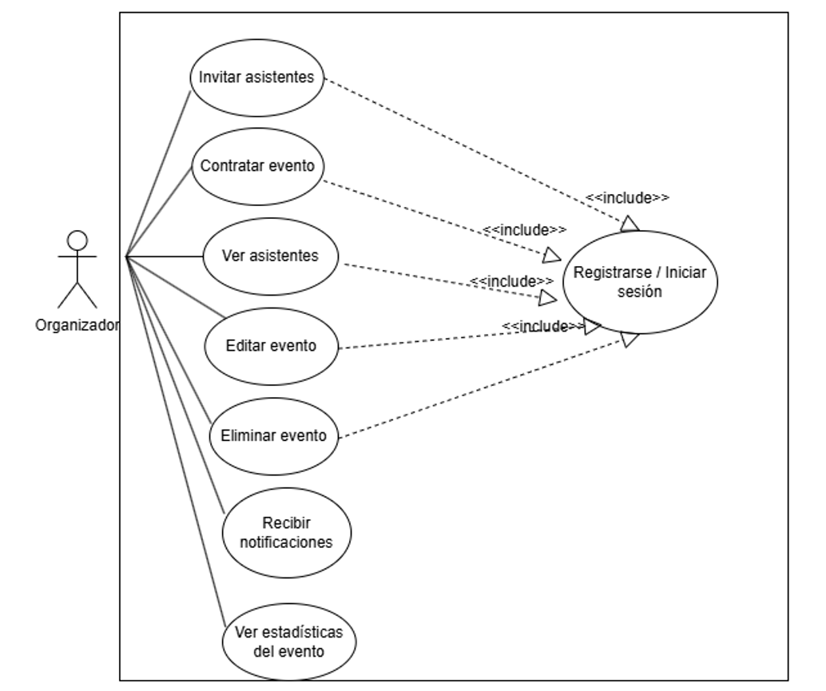
Figura 4 Diagrama de casos de uso del organizador

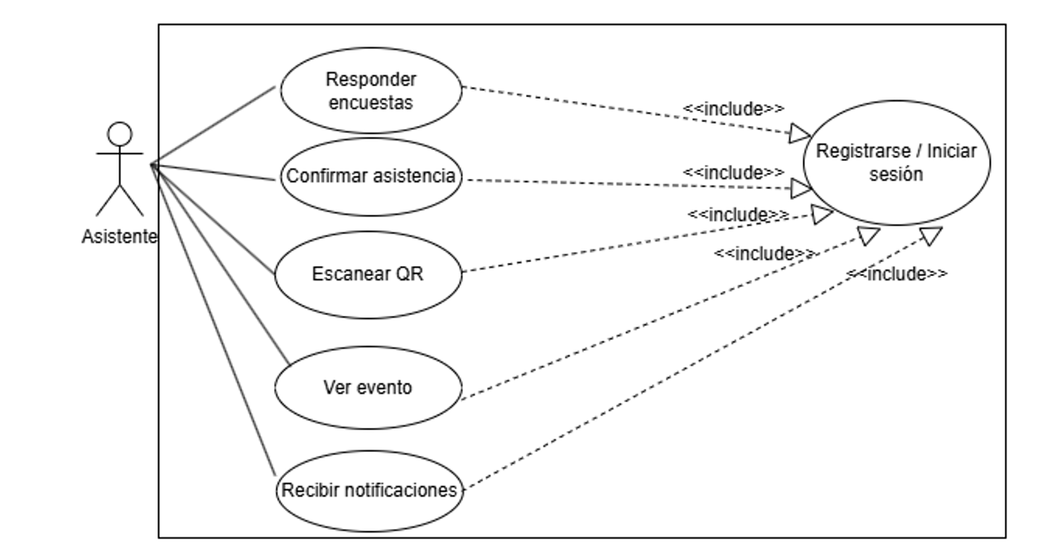
Figura 5 Diagrama de casos de uso del asistente

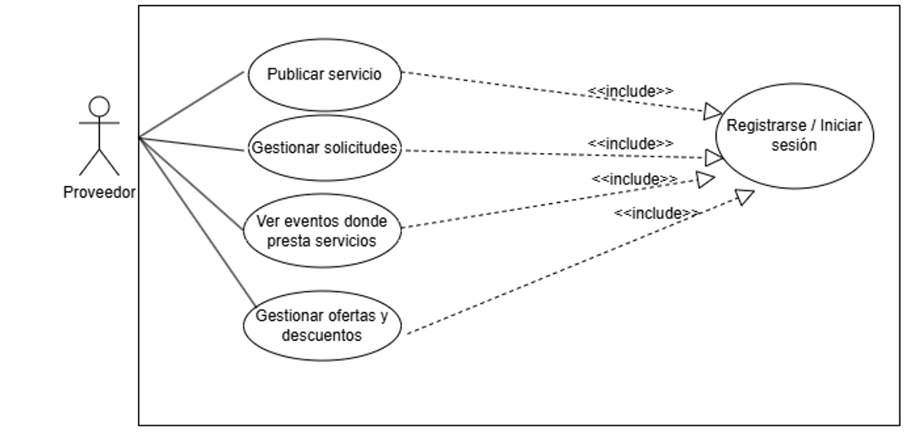
Figura 6 Diagrama de casos de uso del proveedor

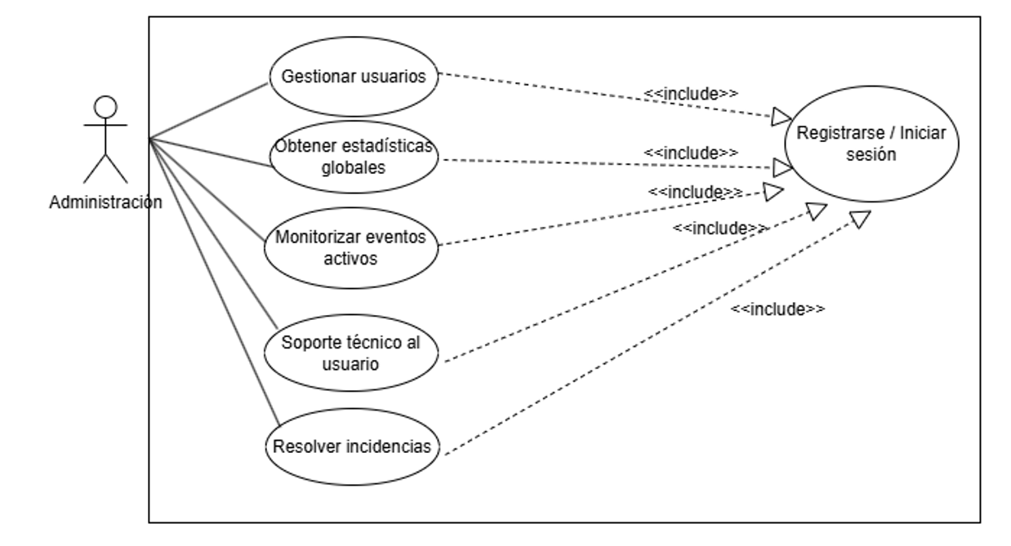
Figura 7 Diagrama de casos de uso de administración

Base de datos

Base de datos plantedada originalmente

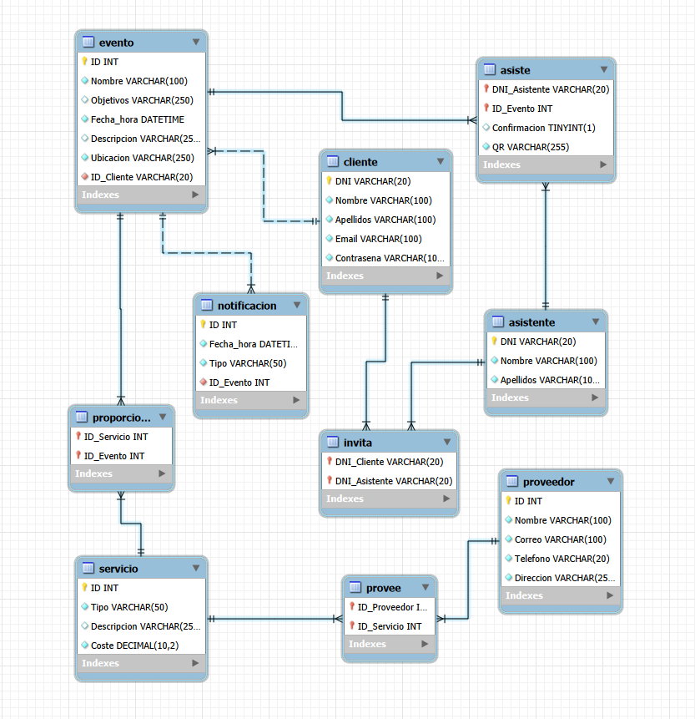
Figura 8 Diagrama EER del modelo de datos original
Imagen 1. Modelo de base de datos planteado originalmente
Diagrama entidad-relación correspondiente al diseño inicial del proyecto. Incluye una estructura más amplia, con entidades como cliente, asistente, proveedor, servicio, notificación e invitaciones, pensadas para una versión más completa de la aplicación.

Base de datos implementada
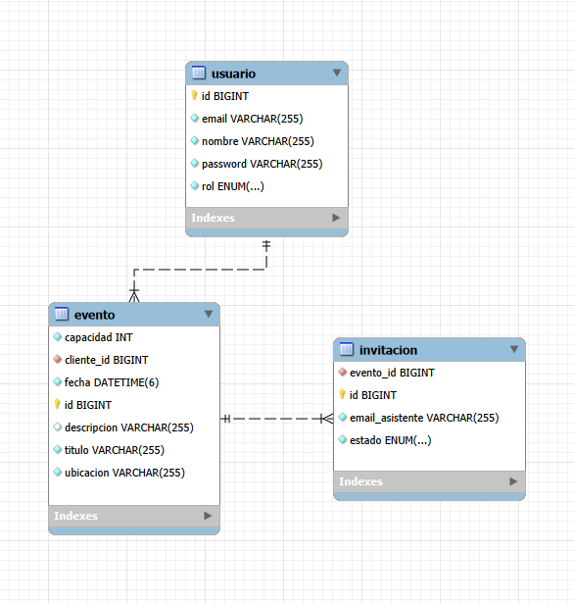
Figura 9 Diagrama EER del modelo de datos implementado
Imagen 2. Modelo de base de datos implementado en la versión actual
La base de datos implementada se ha diseñado de forma coherente con las relaciones principales del sistema, evitando redundancias innecesarias y separando la información en entidades diferenciadas para usuarios, eventos e invitaciones. Además, se han definido claves foráneas entre las tablas para mantener la integridad referencial entre los datos almacenados.

Solución implementada en la versión actual

La solución desarrollada en la versión actual de EventEase consiste en una aplicación web orientada a la gestión de eventos privados, con autenticación de usuarios, creación y administración de eventos, gestión de invitaciones y un panel básico de administración. La aplicación está dividida en dos partes: un frontend desarrollado en Angular, encargado de la interfaz y la interacción con el usuario, y un backend desarrollado con Spring Boot, encargado de la lógica de negocio, la seguridad, el acceso a datos y la exposición de la API REST.
A nivel general, la aplicación permite registrar usuarios, iniciar sesión mediante autenticación JWT, crear eventos, consultar los eventos propios y los eventos a los que un usuario ha sido invitado, editar o eliminar eventos cuando el usuario es su creador, invitar asistentes mediante correo electrónico y responder a las invitaciones recibidas. Además, se ha incorporado un rol de administración con funciones básicas de control sobre usuarios y eventos.

Funcionalidades implementadas
La versión actual de la aplicación permite realizar las siguientes acciones:
- Registro de nuevos usuarios
- Inicio de sesión con autenticación basada en token JWT
- Consulta de eventos relacionados con el usuario autenticado
- Creación de nuevos eventos
- Edición de eventos existentes
- Eliminación de eventos por parte de su creador
- Consulta del detalle de un evento
- Envío de invitaciones a asistentes mediante correo electrónico introducido manualmente
- Consulta del listado de invitaciones recibidas
- Aceptación o rechazo de invitaciones
- Acceso administrativo para consultar y eliminar usuarios y eventos
Estas funcionalidades conforman el núcleo principal de la aplicación y permiten cubrir el flujo básico previsto para la organización de eventos y la gestión de asistentes dentro de una primera versión funcional del proyecto.

Funcionamiento general del frontend y del backend
El frontend, desarrollado en Angular, proporciona las pantallas de registro, inicio de sesión, listado de eventos, creación de eventos, detalle de evento, listado de invitaciones y panel de administración. La navegación se organiza mediante rutas, y la comunicación con el backend se realiza a través de peticiones HTTP a la API REST.
El backend, desarrollado con Spring Boot, se encarga de validar las peticiones, aplicar la lógica de negocio, gestionar la seguridad mediante JWT y realizar las operaciones de persistencia sobre la base de datos MySQL. La arquitectura sigue una separación por capas basada en controladores, servicios, repositorios y DTO, lo que facilita la organización del código y la escalabilidad futura.
Cuando un usuario inicia sesión, el backend devuelve un token JWT que el frontend almacena y envía en las siguientes peticiones autenticadas. A partir de ese token, el sistema identifica al usuario y determina qué operaciones puede realizar sobre eventos, invitaciones o funciones administrativas.

Endpoints principales implementados
Los endpoints principales de la API REST en la versión actual son los siguientes:

Autenticación y registro
- POST /register
Permite registrar un nuevo usuario en la plataforma.
- POST /auth/login
Valida las credenciales del usuario y devuelve el token JWT necesario para acceder a las rutas protegidas.

Gestión de eventos
- GET /eventos
Devuelve los eventos creados por el usuario autenticado y también aquellos en los que aparece como invitado.
- POST /eventos
Crea un nuevo evento asociado al usuario autenticado.
- GET /eventos/{id}
Devuelve el detalle completo de un evento concreto. Si el usuario es el creador o administrador, también puede ver la lista de invitaciones asociadas.
- PUT /eventos/{id}
Permite actualizar los datos de un evento existente, siempre que el usuario sea su creador.
- DELETE /eventos/{id}
Permite eliminar un evento existente, siempre que el usuario tenga permisos sobre él.

Gestión de invitaciones
- POST /invitaciones
Crea una nueva invitación para un evento concreto.
- GET /invitaciones
Devuelve el listado de invitaciones recibidas por el usuario autenticado.
- PUT /invitaciones/evento/{eventoId}/aceptar
Marca como aceptada la invitación del usuario autenticado para ese evento.
- PUT /invitaciones/evento/{eventoId}/rechazar
Marca como rechazada la invitación del usuario autenticado para ese evento.

Administración
- GET /admin/usuarios
Devuelve el listado de usuarios registrados.
- GET /admin/eventos
Devuelve el listado global de eventos.
- DELETE /admin/usuarios/{id}
Permite eliminar un usuario desde el panel de administración.
- DELETE /admin/eventos/{id}
Permite eliminar un evento desde el panel de administración.

Comportamiento funcional de la aplicación
Desde el punto de vista del usuario, el flujo principal es el siguiente: una persona se registra en la plataforma, inicia sesión y puede crear eventos indicando título, descripción, fecha, capacidad y ubicación. Una vez creado el evento, puede añadir invitados mediante correo electrónico. Estos invitados, si ya están registrados, pueden ver el evento en su listado, acceder al detalle y aceptar o rechazar la invitación.
El creador del evento puede consultar el detalle del mismo, editar sus datos, eliminarlo y revisar el estado de las invitaciones asociadas. En el frontend también se ha incorporado una selección visual de ubicaciones mediante mapa, lo que mejora la interacción en la creación y edición de eventos.
Por otra parte, el administrador dispone de un panel propio desde el cual puede supervisar usuarios y eventos registrados en el sistema y eliminarlos cuando sea necesario. Esta funcionalidad añade una capa básica de control y gestión global sobre la aplicación.
Alcance funcional de la versión actual:
La solución implementada cubre el núcleo del sistema planteado para esta fase: autenticación, gestión de eventos, gestión de invitaciones y administración básica. Frontend y backend trabajan de forma integrada para ofrecer una aplicación funcional y coherente. A partir de esta base, quedan definidas varias líneas de ampliación técnica que no se han desarrollado en esta fase y que se detallan en el apartado siguiente.

Funcionalidades no implementadas en la versión actual y posibles ampliaciones técnicas

La versión actual de EventEase se centra en la gestión de usuarios, eventos, invitaciones y una administración básica. A partir del planteamiento inicial, varias funcionalidades previstas no se han implementado en esta fase porque ampliaban de forma considerable el alcance del proyecto y requerían más estructura de datos, más lógica de negocio y más integración técnica. En todos los casos, se trata de líneas de ampliación futuras, no de elementos descartados de forma definitiva.
Las funcionalidades no implementadas en esta versión son las siguientes:
- Rol de proveedor
- Contratación de servicios para eventos
- Flujo completo de invitaciones públicas por correo
- Sistema de notificaciones
- Estadísticas y analítica
- Encuestas a asistentes
- Escaneo QR y control de acceso
- Soporte técnico e incidencias
- Gestión comercial avanzada: ofertas, descuentos y servicios asociados

Rol de proveedor y contratación de servicios
El rol de proveedor no se ha implementado en la versión actual. La razón principal es que esta parte convertía la aplicación en una plataforma más amplia, cercana a un marketplace de servicios para eventos, y eso exigía una arquitectura bastante más extensa que la necesaria para la gestión básica de usuarios y eventos.
Su implementación habría requerido, como mínimo:
- Una nueva entidad Proveedor
- Un DTO específico para proveedor
- Un repositorio propio
- Un servicio con lógica de negocio para alta, edición y consulta
- Un controlador REST con endpoints propios
- Nuevas vistas en frontend para registro, publicación y gestión de servicios
A nivel de modelo de datos, una posible ampliación sería:
- Proveedor
- Servicio
- SolicitudServicio o Contratacion
- Relación entre Evento y Servicio contratado
A nivel de API, podrían añadirse endpoints como estos:
- POST /proveedores
- GET /proveedores/{id}
- PUT /proveedores/{id}
- GET /proveedores
- POST /servicios
- GET /servicios
- GET /servicios/{id}
- PUT /servicios/{id}
- POST /contrataciones
- GET /contrataciones/evento/{eventoId}
- PUT /contrataciones/{id}/aceptar
- PUT /contrataciones/{id}/rechazar
En frontend también habría que añadir:
- Panel de proveedor
- Formulario para publicar servicios
- Vista de catálogo de servicios
- Flujo de solicitud o contratación desde el evento
- Gestión de presupuestos, precios y estado de contratación
Esta parte no se ha implementado en esta fase porque requería un desarrollo mucho más amplio del previsto. Aun así, se ha dejado una referencia visual en la interfaz mediante el botón deshabilitado “Consultar precios” en la pantalla de creación de eventos, como indicación de una posible ampliación futura.

Invitaciones públicas por correo electrónico
El sistema actual sí permite gestionar invitaciones cuando el invitado ya está registrado en la plataforma. En ese caso, el usuario puede ver los eventos a los que ha sido invitado, acceder al detalle del evento, aceptar o rechazar la invitación y consultar su listado de invitaciones.
Lo que no se ha implementado completamente es el flujo para invitados externos no registrados mediante correo electrónico con enlace público funcional. En backend sí existen endpoints públicos preparados como simulación en InvitacionController.java, y la lógica asociada también aparece simulada en InvitacionService.java. Sin embargo, actualmente trabajan con valores fijos simulados y no con un sistema real de invitaciones públicas.
Para implementar esta funcionalidad de forma completa haría falta integrar un sistema de envío de correos y generar un token único por invitación. Ese token se incluiría en el enlace enviado al invitado y se almacenaría en backend asociado a la propia invitación, junto con una fecha de expiración. Al abrir la página pública, el frontend enviaría el token al backend para validar que la invitación existe, no ha caducado y sigue en estado pendiente. Como validación adicional, la página podría solicitar el correo electrónico del invitado antes de mostrar el detalle del evento.
A nivel técnico, la solución más simple sería añadir a la entidad Invitacion campos como tokenPublico y fechaExpiracionToken, además de un servicio encargado de generar, validar e invalidar dichos tokens. También sería necesario incorporar el envío real de correos y una vista pública en Angular para mostrar el resumen del evento y permitir la respuesta sin autenticación.
Los endpoints necesarios podrían ser, por ejemplo:
- POST /invitaciones/{id}/enviar-email
- GET /invitaciones/public?token=...
- PUT /invitaciones/public/aceptar
- PUT /invitaciones/public/rechazar
En los endpoints de aceptar y rechazar, el token se enviaría en el cuerpo de la petición para actualizar el estado de la invitación correspondiente.
Esta funcionalidad no se ha implementado en esta fase porque requiere integración externa, mayor lógica de validación en backend y un flujo adicional completo en frontend.

Separación completa entre usuario invitado externo y usuario registrado
La versión actual no desarrolla un perfil independiente de asistente como actor separado dentro del sistema. En su lugar, el comportamiento se resuelve a través del usuario registrado y del correo asociado a la invitación.
Esta decisión evita obligar a una persona a registrarse únicamente para responder a una invitación, pero el flujo público todavía no está completado. Por tanto, actualmente el sistema cubre bien el caso de usuarios ya registrados, pero no el circuito completo de invitados externos.
Si en el futuro se quisiera desarrollar esta parte de forma más completa, habría dos opciones técnicas:
- Mantener el modelo actual y resolver el acceso público mediante un token asociado a la invitación, sin necesidad de crear una entidad adicional para asistentes externos.
- Crear una entidad diferenciada para asistentes externos, con su propio DTO y lógica asociada.
La primera opción es más simple y coherente con la arquitectura actual. La segunda opción permitiría almacenar más información del invitado, historial de participación o datos adicionales, pero también incrementaría bastante la complejidad del sistema.

Sistema de notificaciones
No se ha implementado un sistema de notificaciones en esta versión. Actualmente no existe centro de avisos, recordatorios automáticos, notificaciones internas ni comunicaciones visibles desde la interfaz.
Para incorporar esta funcionalidad sería necesario añadir:
- Una entidad Notificacion
- Un repositorio propio
- Un servicio encargado de generar avisos según eventos del sistema
- Un controlador para consultar notificaciones del usuario
- Nuevos componentes en frontend para visualizarlas
Una posible estructura sería:
- Notificacion
- NotificacionDto
- NotificacionRepository
- NotificacionService
- NotificacionController
Endpoints posibles:
- GET /notificaciones
- PUT /notificaciones/{id}/leida
- DELETE /notificaciones/{id}
También podría combinarse con correo electrónico para enviar:
- Confirmaciones de invitación
- Avisos de cambios en el evento
- Recordatorios previos a la fecha del evento
No se ha implementado en esta fase porque añade lógica transversal a muchos módulos y exige definir cuándo se genera cada aviso, cómo se persiste y cómo se presenta en interfaz.

Estadísticas y analítica
No se han implementado estadísticas del evento ni estadísticas globales para administración. La administración actual solo permite consultar y eliminar usuarios y eventos, según lo definido en “AdminController.java” y “AdminService.java”.
Para añadir analítica al proyecto haría falta incorporar consultas agregadas sobre eventos e invitaciones, por ejemplo:
- Número de asistentes confirmados por evento
- Número de rechazos
- Número de invitaciones pendientes
- Eventos creados por usuario
- Usuarios activos
- Métricas globales para administración
Técnicamente podría resolverse con:
- Nuevos DTO de estadísticas
- Métodos específicos en repositorios con consultas agregadas
- Servicios para preparar resúmenes analíticos
- Nuevos endpoints, por ejemplo:
  - GET /eventos/{id}/estadisticas
  - GET /admin/estadisticas
  - GET /admin/estadisticas/usuarios
  - GET /admin/estadisticas/eventos
En frontend habría que añadir paneles, tablas o gráficos para visualizar esos datos. No se ha implementado en esta fase porque requería ampliar tanto backend como frontend con una capa analítica que no era prioritaria en esta versión.

Encuestas a asistentes
La funcionalidad de encuestas no se ha implementado. Para desarrollarla sería necesario añadir, como mínimo:
- Entidad Encuesta
- Entidad Pregunta
- Entidad Respuesta
- DTO y repositorios asociados
- Lógica para vincular encuestas a eventos
- Pantallas para responder y consultar resultados
Endpoints posibles:
- POST /eventos/{id}/encuestas
- GET /eventos/{id}/encuestas
- POST /encuestas/{id}/respuestas
- GET /encuestas/{id}/resultados
No se ha implementado porque supone abrir un submódulo completo adicional dentro del proyecto.

Escaneo QR y control de acceso
El control de acceso mediante QR tampoco se ha desarrollado. Para implementarlo haría falta:
- Generar un identificador único por invitación
- Asociar ese identificador a un QR
- Crear una pantalla o módulo de validación
- Registrar el acceso una vez escaneado
- Evitar usos duplicados si se quisiera control real de entrada
Una posible ampliación técnica incluiría:
- Campo QR o token único en Invitacion
- Servicio de generación QR
- Endpoint de validación, por ejemplo:
  - GET /invitaciones/{id}/qr
  - POST /accesos/validar-qr
En frontend también sería necesario añadir una pantalla de escaneo o validación manual. No se ha implementado porque requería ampliar mucho el flujo de asistencia y control presencial.

Soporte técnico, incidencias, ofertas y descuentos
Estas funciones tampoco se han implementado en la versión actual. Todas ellas exigirían nuevos módulos específicos.
Para soporte e incidencias se necesitaría:
- Entidad Incidencia o Ticket
- Servicio para crear, asignar y actualizar incidencias
- Panel de usuario y panel de administración
- Endpoints como:
  - POST /incidencias
  - GET /incidencias/mis-incidencias
  - PUT /incidencias/{id}
  - PUT /incidencias/{id}/cerrar
Para ofertas y descuentos sería necesario:
- Asociar promociones a servicios o proveedores
- Añadir reglas de validez
- Permitir cálculo o visualización del descuento aplicado
No se ha implementado porque estas funcionalidades dependen directamente de la futura ampliación comercial del proyecto y del desarrollo completo del módulo de proveedores y contratación.

Propuesta de despliegue

Entorno de despliegue previsto
La aplicación podría desplegarse separando frontend, backend y base de datos. El frontend desarrollado con Angular se compilaría para producción y podría alojarse en un servidor web como Nginx o Apache. El backend desarrollado con Spring Boot se ejecutaría como aplicación Java independiente, exponiendo la API REST. La base de datos MySQL se alojaría de forma separada para facilitar el mantenimiento y la organización del sistema.

Tecnologías de despliegue
Para un entorno real, las tecnologías más adecuadas serían las siguientes:
- Angular compilado en modo producción
- Spring Boot ejecutado como archivo JAR
- MySQL como sistema gestor de base de datos
- Nginx o Apache para servir el frontend
- Linux como sistema operativo de servidor
- Docker como opción de contenerización

Flujo de funcionamiento en producción
En un posible despliegue, el usuario accedería al frontend desde el navegador. El frontend enviaría peticiones HTTP al backend, y este se encargaría de procesar la lógica de negocio, validar la autenticación mediante JWT y acceder a la base de datos MySQL. De este modo, la aplicación mantendría una separación clara entre presentación, lógica y persistencia.

Mejoras futuras en el despliegue
En una versión más avanzada, el despliegue podría complementarse con HTTPS, dominio propio, sistema de copias de seguridad de la base de datos y configuración mediante contenedores Docker para simplificar la instalación y la puesta en marcha del sistema.

Conclusiones

El desarrollo de EventEase ha permitido transformar la idea inicial del proyecto en una aplicación web centrada en la gestión de eventos privados, usuarios e invitaciones. La versión implementada cubre de forma coherente el núcleo previsto para esta fase y demuestra la integración real entre frontend y backend mediante una arquitectura clara y organizada.

Desde el punto de vista técnico, el proyecto ha servido para aplicar de forma práctica conocimientos de desarrollo full stack, diseño de API REST, persistencia de datos, autenticación mediante JWT y separación por capas. El resultado no es una plataforma completa en todos los aspectos planteados inicialmente, sino una implementación sólida sobre la que ya se pueden identificar con claridad tanto los elementos resueltos como las ampliaciones pendientes.

En términos de viabilidad futura, la aplicación actual constituye un buen punto de partida, aunque todavía necesita incorporar nuevas funcionalidades para alcanzar una dimensión más completa y con mayor proyección real. Entre las líneas de evolución más relevantes se encuentran la incorporación del rol de proveedor, la contratación de servicios, las invitaciones públicas por correo, las notificaciones, la analítica y otras funciones orientadas a ampliar el alcance funcional del sistema.

En conclusión, EventEase debe entenderse como una primera implementación del núcleo principal del proyecto. Más que una versión final cerrada, representa una base técnica consistente, preparada para seguir creciendo y evolucionando en futuras fases.

Bibliografía y referencias

Referencias bibliográficas y webgrafía
- Angular. (s. f.). Angular documentation. Recuperado el 10 de mayo de 2026, de https://angular.dev/
- Eniun. (s. f.). Recursos y tutoriales sobre CSS y desarrollo web. Recuperado el 10 de mayo de 2026, de https://www.eniun.com/
- Git. (s. f.). Git documentation. Recuperado el 10 de mayo de 2026, de https://git-scm.com/doc
- GitHub. (s. f.). GitHub documentation. Recuperado el 10 de mayo de 2026, de https://docs.github.com/
- JJWT. (s. f.). JJWT documentation. Recuperado el 10 de mayo de 2026, de https://github.com/jwtk/jjwt
- JWT.IO. (s. f.). Introduction to JSON Web Tokens. Recuperado el 10 de mayo de 2026, de https://jwt.io/introduction
- Leaflet. (s. f.). Leaflet documentation. Recuperado el 10 de mayo de 2026, de https://leafletjs.com/
- Microsoft. (s. f.). Visual Studio Code documentation. Recuperado el 10 de mayo de 2026, de https://code.visualstudio.com/docs
- Node.js. (s. f.). Node.js documentation. Recuperado el 10 de mayo de 2026, de https://nodejs.org/en/docs
- Oracle. (s. f.). MySQL 8.0 Reference Manual. Recuperado el 30 de abril de 2026, de https://dev.mysql.com/doc/refman/8.0/en/
- Spring. (s. f.). Spring Boot reference documentation. Recuperado el 10 de mayo de 2026, de https://docs.spring.io/spring-boot/documentation.html
- Spring. (s. f.). Spring Security reference documentation. Recuperado el 10 de mayo de 2026, de https://docs.spring.io/spring-security/reference/
- TypeScript. (s. f.). TypeScript documentation. Recuperado el 10 de mayo de 2026, de https://www.typescriptlang.org/docs/
- W3Schools. (s. f.). HTML, CSS, JavaScript and SQL tutorials. Recuperado el 10 de mayo de 2026, de https://www.w3schools.com/

Material docente no publicado
- Tur, D. Material docente no publicado de 2º DAW. PDFs del módulo Desarrollo Web en Entorno Servidor. I.E.S. Conselleria, València.
- Gras López, J. M. Material docente no publicado de 2º DAW. PDFs del módulo Desarrollo Web en Entorno Cliente. I.E.S. Conselleria, València.
- Millán Belda, C. Material docente no publicado de 2º DAW. PDFs, vídeos y diapositivas del módulo Diseño de Interfaces Web. I.E.S. Conselleria, València.
- Gómez Sarrión, L. Material docente no publicado de 1º DAW. PDFs del temario. I.E.S. Conselleria, València.
- Martínez Mondejar, F. Material docente no publicado de 1º DAW. PDFs y vídeos del temario. I.E.S. Conselleria, València.

Tecnologías, lenguajes y herramientas utilizadas
Lenguajes y tecnologías principales
- HTML5
- CSS3
- TypeScript 5.7.2
- Java 25
- SQL
- JSON
- Angular 19.2.0
- Angular CLI 19.2.19
- RxJS 7.8.0
- Spring Boot 4.0.4
- Spring Security
- JPA / Hibernate
- Lombok
- MySQL 8.0
- Leaflet 1.9.4
- OpenStreetMap
- @bluehalo/ngx-leaflet 21.2.0
- JWT mediante JJWT 0.11.5
- API REST
- BCrypt
- Font Awesome

Entorno y herramientas de desarrollo
- Visual Studio Code
- Git
- GitHub
- Maven
- Node.js
- npm

